曲靖市教育局创建全国文明城市
工作简报
第2期
曲靖市教育局创建全国文明城市工作领导小组办公室 2018年8月3日
曲靖市教育局志愿者参加2018年“文明
曲靖我代言”活动启动仪式

2018年8月1日上午，在麒麟区珠江源广场举行“文明曲靖我代言”主题活动启动仪式，市教育局20名志愿者参加了启动仪式。
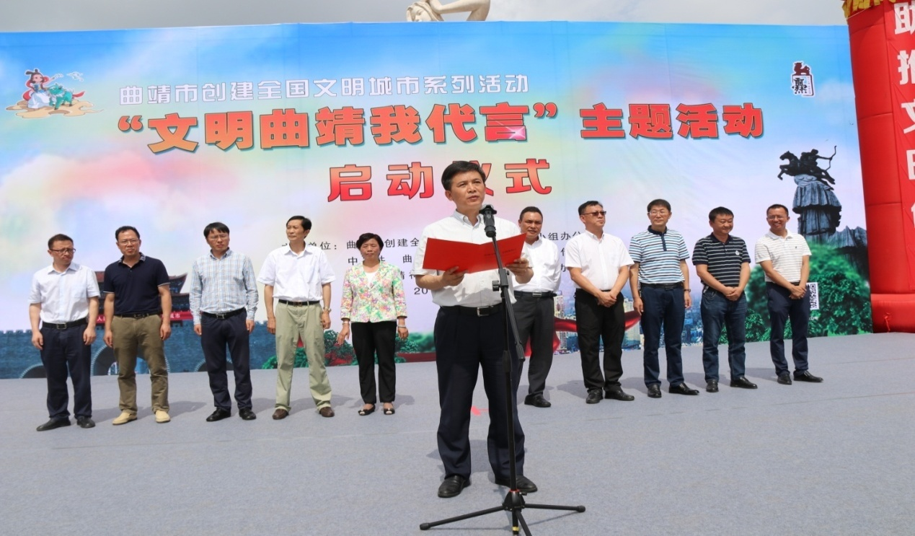

启动仪式上，曲靖市委副书记、市委宣传部部长、市创建全国文明城市领导小组副组长赵正富同志作动员讲话，仪式上还开展宣读公开信、行业代表表态发言、文明墙签名等系列活动。
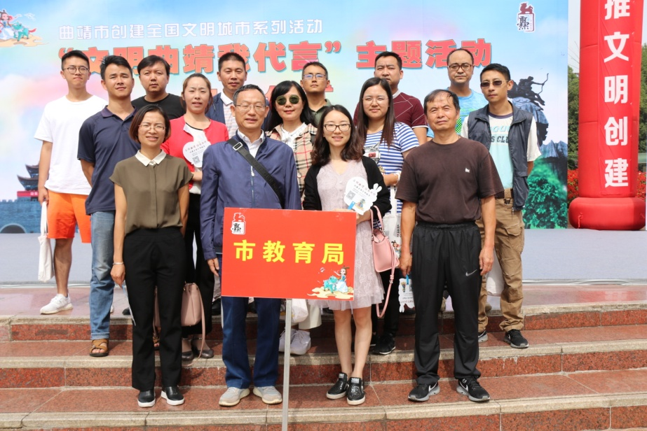
“文明曲靖我代言”主题活动的主办单位是曲靖市创建全国文明城市工作领导小组、中共曲靖市委宣传部、曲靖市精神文明指导委员会办公室，市教育局等20多家单位参加了活动启动仪式。（市教育局创文办供稿）

报：市创文办、市教育局创文工作领导小组成员。
发：麒麟区、沾益区、马龙区教育局、曲靖经开区社会事业局，市
属学校。
市教育局创文办联系电话（传真）：0874-3328801 邮箱：sjyjcwb3328801@163.com

